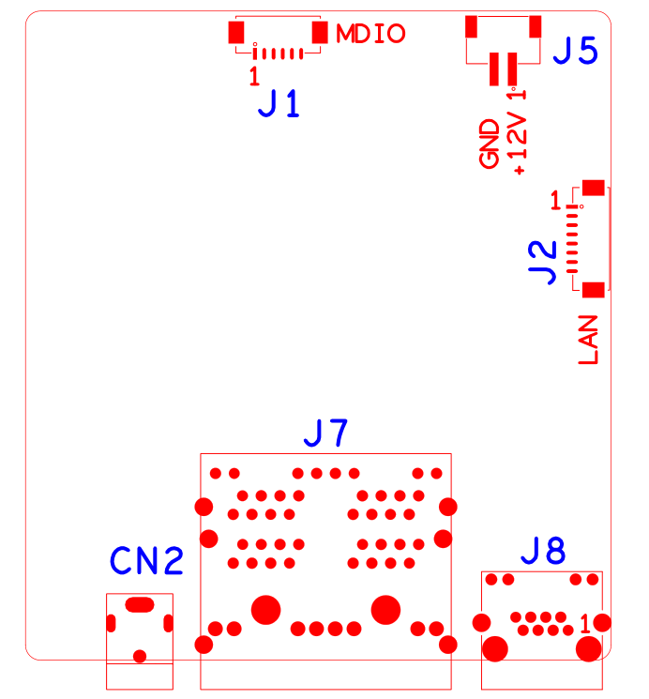

代号 | 功能描述 | 接口定义
J1 | MDIO扩展座子 | 1:SDA_MDIO | 2:SCL_MDC | 3:GND | 4:NC
 |  | 5:NC | 6:RESET_IP175D
J5 | POE电源输出扩展座子 | 1:+12 | 2:GND
J2 | 网络差分扩展座子 | 1:NC | 2:NC | 3:NC | 4:NC
 |  | 5:TPRX- | 6:TPRX+ | 7:TPTX- | 8:TPTX+
J8 | RJ45网口
J7 | 4网口组合接口
CN2 | 48V电源输入接口

